**Тестирование «WhereTheSea»**

Оглавление

TEST 1 2

TEST 2 3

TEST 3 6

TEST 4 7

TEST 5 10

TEST 6 11

## TEST 1

Хотим обработать входные данные bmp05 (изображения с радара).

Порядок действий:

1. Открываем вкладку «Operations». В настройках (“settings”) выбираем директорию, где лежат входные файлы bmp05 , output файл. Параметры «Scale» и «Indification threshold» оставляем неизменными, т.е. scale=99, indification threshold= 0.05.
2. Нажимаем на кнопку «Пуск»

Ожидаемый результат:

В качестве результата получить output файл с информацией по обработанным изображениям:

* в начале файла отображена дата исходного изображения;
* 1 столбец – размер изображения в пикселях;
* 2 столбец – расстояние до объекта из центра изображения по выбранной шкале;
* 3 столбец – угол объекта из центра изображения, в радианах;
* 4 столбец – скорость объекта, по выбранной шкале;
* 5 столбец – угол движения объекта по направлению вверх, в радианах.

Результат:

Программа отработала **неверно**. В output файле присутствует информация только о дате исходного изображения и значении шума.(рис1).

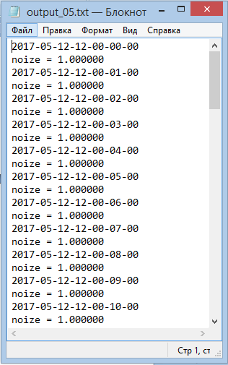  
Рис1

## TEST 2

Хотим проверить, будет ли записываться нужная информация в output файл для других выборок изображений(bmp10, bmp15, bmp20, bmp25).

Порядок действий:

1. Открываем вкладку «Operations». В настройках (“settings”) выбираем директорию, где лежат входные файлы bmp05 , output файл. Параметр «Scale» оставляем неизменным при каждой обработке изображений(т.е. scale=99). Параметр «Indification threshold» выставляем согласно уровню шума в указанных изображениях, т.е. для выборки bmp10 indification threshold= 0.10, для bmp15 indification threshold= 0.15, bmp20 indification threshold= 0.20, bmp25 indification threshold= 0.25
2. Нажимаем на кнопку «Пуск»

Ожидаемый результат:

В качестве результата получить output файл с информацией по обработанным изображениям:

* в начале файла отображена дата исходного изображения;
* 1 столбец – размер изображения в пикселях;
* 2 столбец – расстояние до объекта из центра изображения по выбранной шкале;
* 3 столбец – угол объекта из центра изображения, в радианах;
* 4 столбец – скорость объекта, по выбранной шкале;
* 5 столбец – угол движения объекта по направлению вверх, в радианах.

Результат:

1. Для изображений bmp10 программа сработала **неверно**. Отсутствует необходимая информация(Рис2).

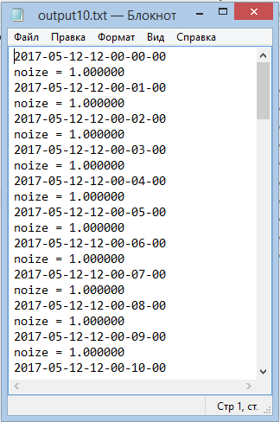  
Рис2

1. Для изображений bmp15 программа сработала **неверно.** Отсутствует необходимая информация(Рис3).

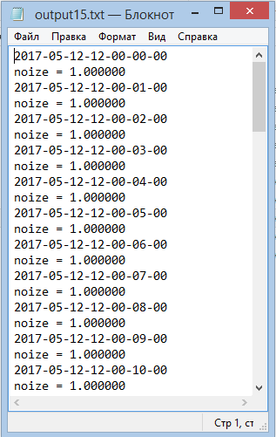  
Рис3

1. Для изображений bmp20 программа сработала **неверно**. Отсутствует необходимая информация(Рис4).

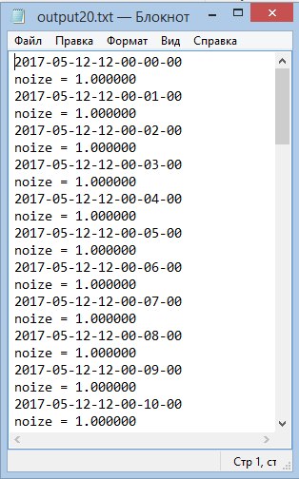  
Рис.4

1. Для изображений bmp25 программа сработала **неверно**. Происходит сбой программы и выводится системная runtime-ошибка (Рис.5).

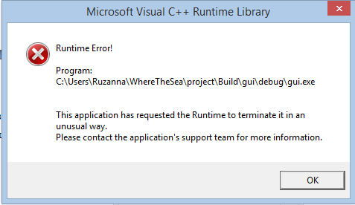Рис.5

## TEST 3

Хотим проверить, как поведет себя программа во время обработки изображений при выборе неверного уровня шума в настройках (например, для изображений bmp05 установить значение indification threshold= 0.09).

Порядок действий:

1. Открываем вкладку «Operations». В настройках (“settings”) выбираем директорию, где лежат входные файлы bmp05 , output файл. Параметр «Scale» оставляем неизменным (т.е. scale=99). Параметр indification threshold= 0.09.
2. Нажимаем на кнопку «Пуск»

Ожидаемый результат:

Программа выведет обработанную ошибку, например, сообщение о неверном выборе параметра.

Результат:

Программа отработала **неверно.** Программа прекращает свою работу (вылетает) и выводится runtime ошибка (системная) следующего вида (Рис.6)

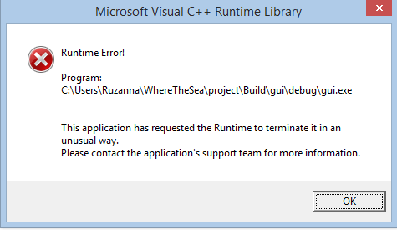  
Рис.6

Аналогичным образом программа ведет себя с остальными выборками изображений (bmp10, bmp15, bmp20, bmp25) при выборе неверного значения параметра «indification threshold».

## TEST 4

Хотим проверить, как поведет себя приложение при выборе некорректного пути к входным файлам.

A)

Порядок действий:

1. Открываем вкладку «Operations». В настройках (“settings”) оставляем директорию входных файлов незаполненной. Прописываем путь к файлу, output.txt файл.
2. Нажимаем на кнопку «Ok»

Ожидаемый результат:

Программа выведет обработанную ошибку с сообщением о неверном выборе директории при запуске процесса обработки изображений.

Результат:

Программа отработала корректно (Рис.7).

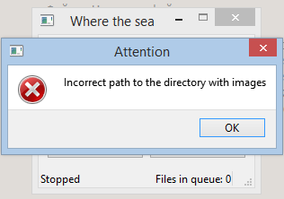  
Рис.7

B)

Порядок действий:

1. Открываем вкладку «Operations». В настройках (“settings”) прописываем путь к входным файлам. Оставляем директорию output файла пустой.
2. Нажимаем на кнопку «Ok»

Ожидаемый результат:

Программа выведет обработанную ошибку с сообщением о неверном выборе директории

при нажатии кнопки «Ok».

Результат:

Программа отработала корректно (Рис.8).

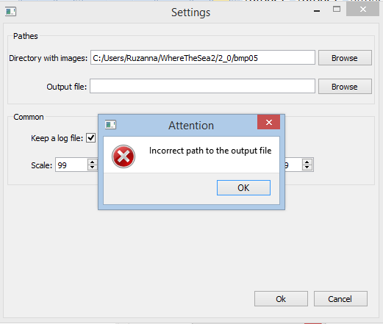  
Рис.8

## TEST 5

Хотим проверить, совпадут ли файлы output двух процессов обработки, если в первом случае в указанной директории буду находиться файлы, а во втором случае в момент запуска программы в указанной директории будут отсутствовать входные изображения, но затем входные данные начнут туда поступать.

Порядок действий:

В качестве тестовых данных выбираем папку bmp05.

1-й случай обработки данных:

1. Открываем вкладку «Operations». В настройках (“settings”) прописываем путь к входным файлам (папка bmp05) и output файлу. Параметр «Scale» оставляем неизменным (т.е. scale=99). Параметр indification threshold= 0.05.
2. Нажимаем на кнопку «Ok». Затем запускаем обработку.

2-й случай обработки данных:

1. Открываем вкладку «Operations». В настройках (“settings”) прописываем путь к входным файлам (пустая папка newbmp) и новому output файлу. Параметр «Scale» оставляем неизменным (т.е. scale=99). Параметр indification threshold= 0.05.
2. Нажимаем на кнопку «Ok». Затем запускаем обработку.
3. Затем добавляем в папку newbmp файлы из папки bmp05.

Затем сравниваем полученные output файлы.

Ожидаемый результат:

Выходные файлы для двух случаем обработки изображений полностью совпадут.

Результат:

Приложение отработало корректно. Выходные файлы полностью совпадают (Рис.9 и Рис.10).

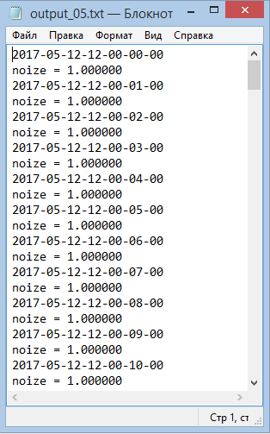 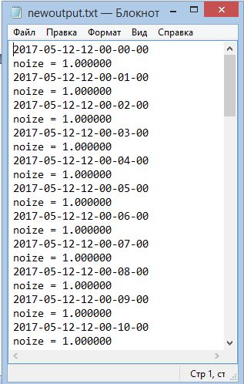  
 Рис.9 Рис.10

## TEST 6

Необходимо проверить корректную работу кнопки «стоп».

Порядок действий:

1. Запускаем программу с соответствующими настройками.
2. Нажимаем на «стоп» до окончания обработки входных файлов.

Ожидаемый результат:

В выходной файл запишется информация только о тех изображениях, которые успели обработаться до нажатия «стоп».

Результат:

Программа отработала **неверно**. В выходной файл записывается информация о всех изображениях из указанной директории.